新 书 推 荐

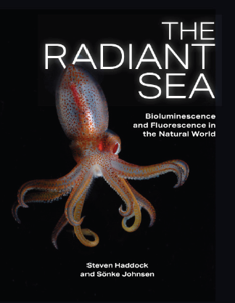
中文书名：《光海：海底世界的生物发光和荧光》
英文书名：The Radiant Sea：Bioluminescence and fluorescence in the underwater world
作 者：Steven Haddock, Sönke Johnsen
出 版 社：Unipress
代理公司：Marco Rodino Agency/ANA/Jessica
页 数：224页
出版时间：2025年月6月
代理地区：中国大陆、台湾
审读资料：电子稿
类 型：自然科学

内容简介：

• 引人入胜的故事讲述和专业摄影展示了最令人敬畏的水下发光秀
• 解释海洋光的技巧的形式与功能
• 由具有三十年研究经验的海洋生物学专家撰写

在海洋深处，包括水母、珊瑚、虾、鲨鱼、鱿鱼、灯笼鱼、琵琶鱼、海萤火虫和萤火虫在内的无数生物利用五颜六色的灯光进行防御、引诱食物、吸引配偶和交流。

《光海》为这个占地球宜居空间99%的神秘环境提供了一个令人兴奋的新视角，但对于不经意的观察者来说，它仍然是隐藏的。两位世界领先的研究人员探索了水下光的本质，研究了透明度、色素沉着、彩虹色、生物发光和荧光的种类，并解释了海洋物种对光的需要和功能。每一个发光的奇观都通过令人震惊的自然科学故事来传达，并通过大自然最令人难忘和最有意义的灯光秀的最佳水下摄影来捕捉。

作者简介：

史蒂文·哈多克（Steven Haddock）在蒙特利湾水族馆研究所和加州大学圣克鲁斯分校研究海洋多样性、分子生物学和生物发光。他记录了深海中的生物并捕捉了它们的发光显示，其中许多是第一次，旨在增加对海洋居民的欣赏和理解。他的图像和研究曾在《国家地理》（National Geographic）、《纽约时报》（The New York Times）和BBC纪录片中发表。

桑克·约翰森（Sönke Johnsen）最初接受过数学和艺术培训，研究自然界中的光已有33年，其中最近22年是在杜克大学工作。他对公海中的视觉、信号和伪装特别感兴趣。他的野外工作主要涉及使用使用水肺的远洋研究巡航，以及深海载人和机器人潜水器。约翰森的研究成果曾出现在电影《海底总动员》（Finding Nemo）、《神奇树屋》（The Magic Treehouse）系列丛书、约翰·厄普代克（John Updike）的诗歌、戴夫·巴里（Dave Barry）的幽默中，以及最近埃德·勇（Ed Yong）的《浩瀚的世界》（An Immense World）一书中。

全书目录：

简介：
生活在水下
透明度
着色
彩虹
发光
荧光
延伸阅读
索引
图片来源
这本书是如何制作的
致谢

内容展示：
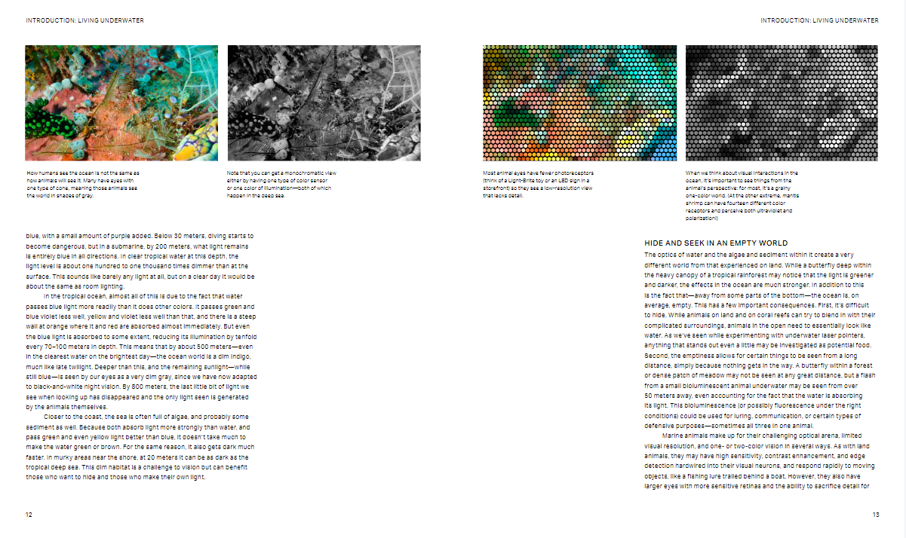
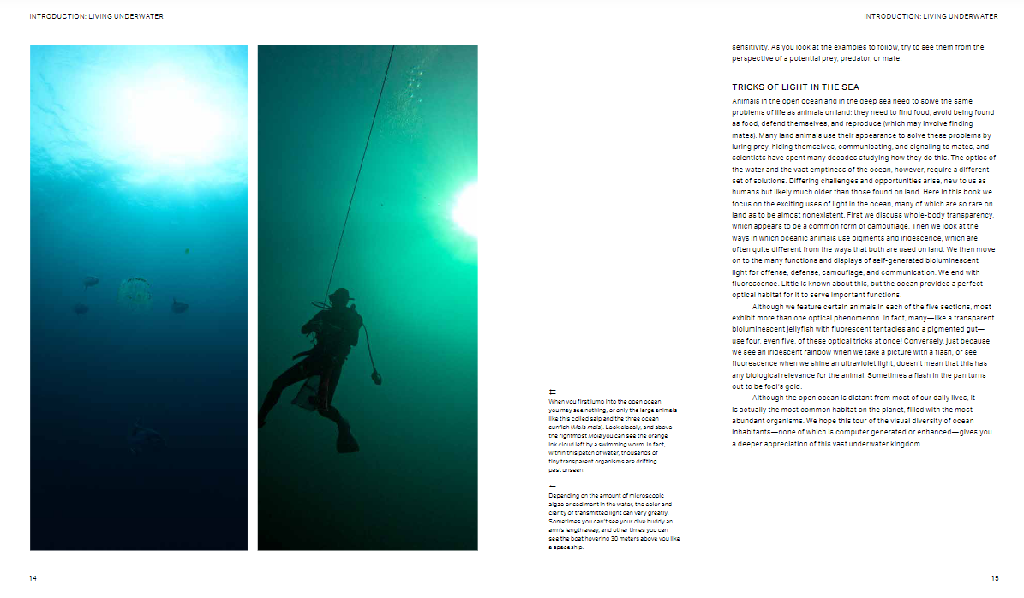

感谢您的阅读！
请将反馈信息发至：版权负责人
Email：Rights@nurnberg.com.cn
安德鲁·纳伯格联合国际有限公司北京代表处
北京市海淀区中关村大街甲59号中国人民大学文化大厦1705室, 邮编：100872
电话：010-82504106, 传真：010-82504200
公司网址：http://www.nurnberg.com.cn
书目下载：http://www.nurnberg.com.cn/booklist_zh/list.aspx
书讯浏览：http://www.nurnberg.com.cn/book/book.aspx
视频推荐：http://www.nurnberg.com.cn/video/video.aspx
豆瓣小站：http://site.douban.com/110577/
新浪微博：安德鲁纳伯格公司的微博_微博 (weibo.com)
微信订阅号：ANABJ2002


